МИНИСТЕРСТВО ОБРАЗОВАНИЯ И НАУКИ РЕСПУБЛИКИ САХА (ЯКУТИЯ)
ГОСУДАРСТВЕННОЕ БЮДЖЕТНОЕ ПРОФЕССИОНАЛЬНОЕ ОБЩЕОБРАЗОВАТЕЛЬНОЕ УЧРЕЖДЕНИЕ РЕСПУБЛИКИ САХА (ЯКУТИЯ)
«ВИЛЮЙСКИЙ ПЕДАГОГИЧЕСКИЙ КОЛЛЕДЖ ИМЕНИ Н.Г.ЧЕРНЫШЕВСКОГО»

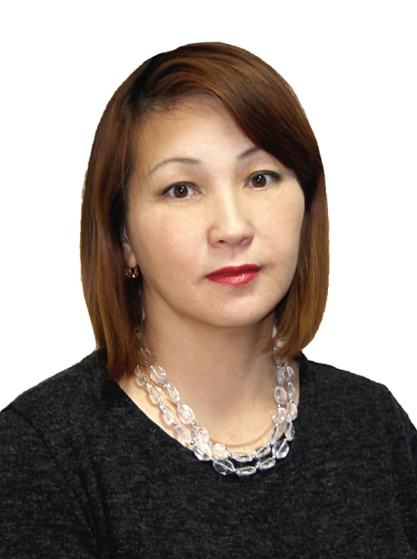

ПАПКА ДОСТИЖЕНИЙ
преподавателя дошкольных дисциплин
Гуляевой Светланы Анатольевны

Телефон: +79841026034
Электронная почта: svetlagul1969@mail.com

г. Вилюйск, 2018
РАЗДЕЛ 1. «Общие сведения о педагоге»
1.1.Сведения о преподавателе
1. Дата рождения 07.10.1969 года
Образование – высшее: Вилюйский педагогический колледж им. Н.Г. Чернышевского от 21 июня 1999г.
специальность: 0308 Педагогика и психология дошкольная; дошкольное воспитание
квалификация: воспитатель ДОУ
УТ № 222668
Регистрационный № 295

Якутский Государственный университет им. М.К. Аммосова от 14 июня 2002г.
квалификация: Преподаватель дошкольной педагогики и психологии по специальности «Дошкольная педагогика и психология»
ДВС 1628265
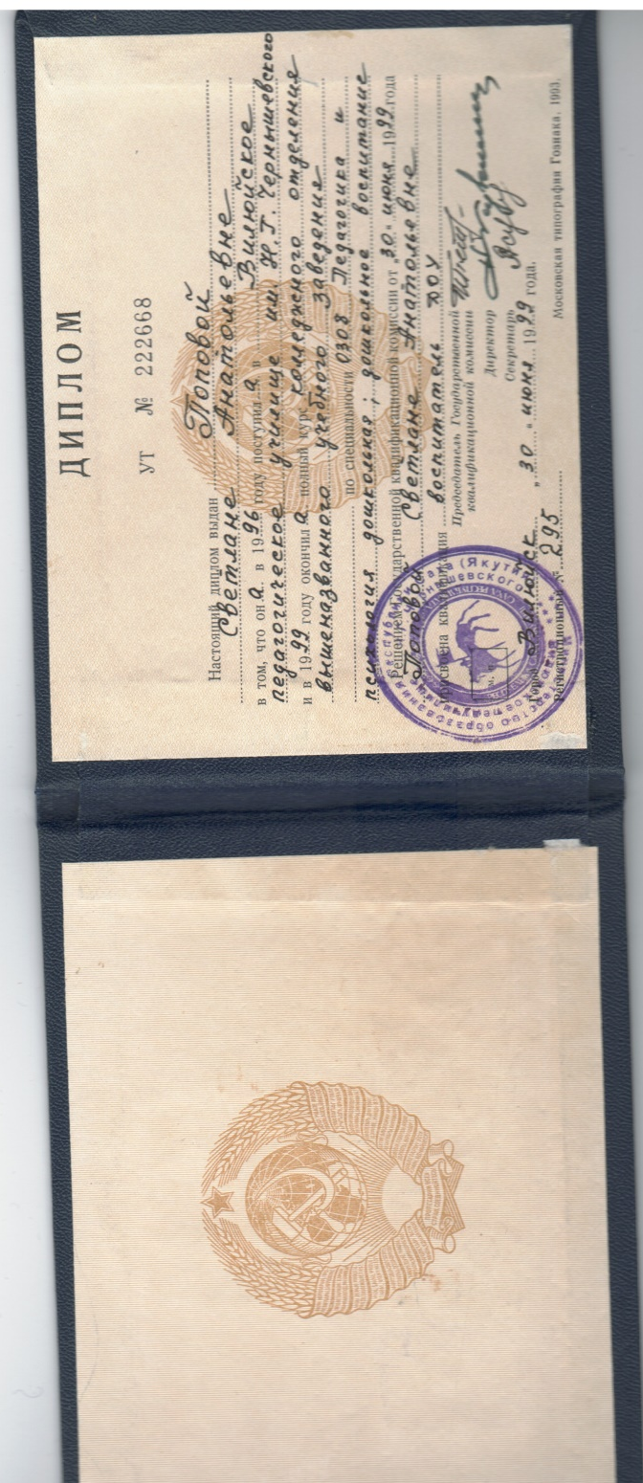
Регистрационный № 386

2. Педагогический стаж – 18 лет.
3. Стаж работы в колледже – 6 лет.
4. Квалификационная категория – соответствие занимаемой должности

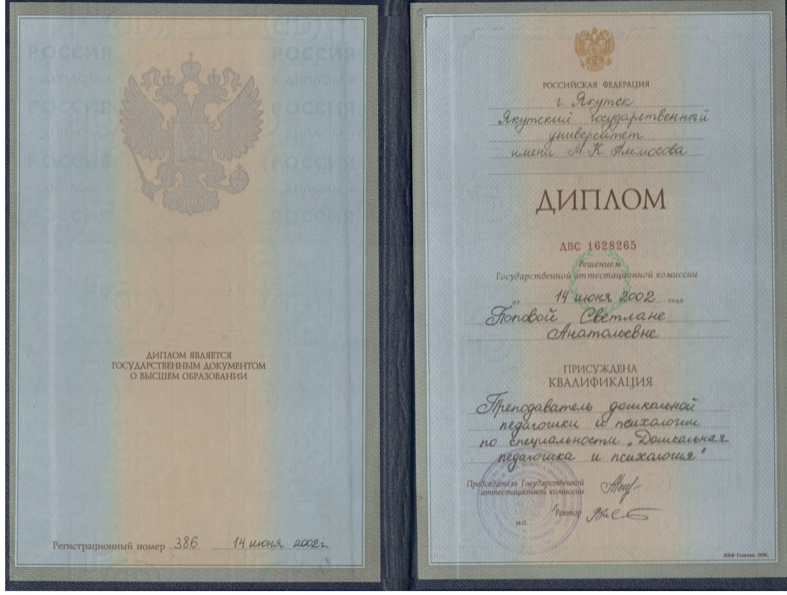

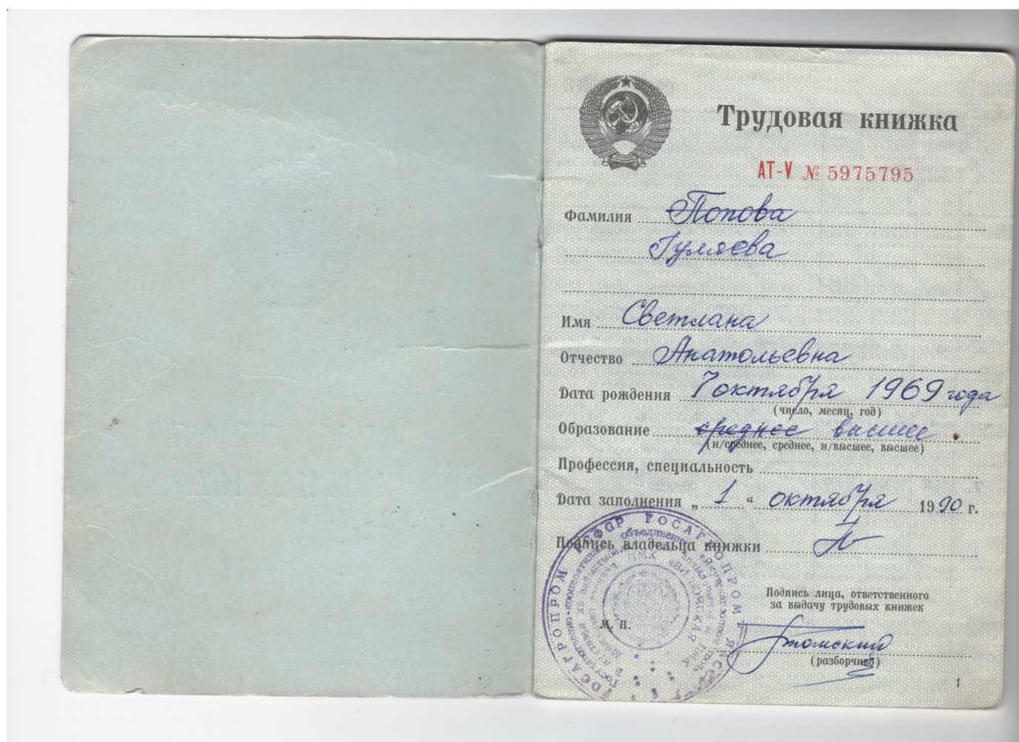

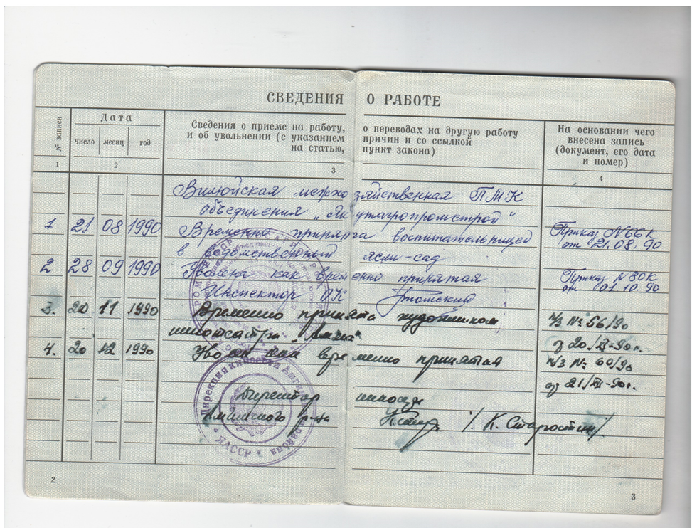

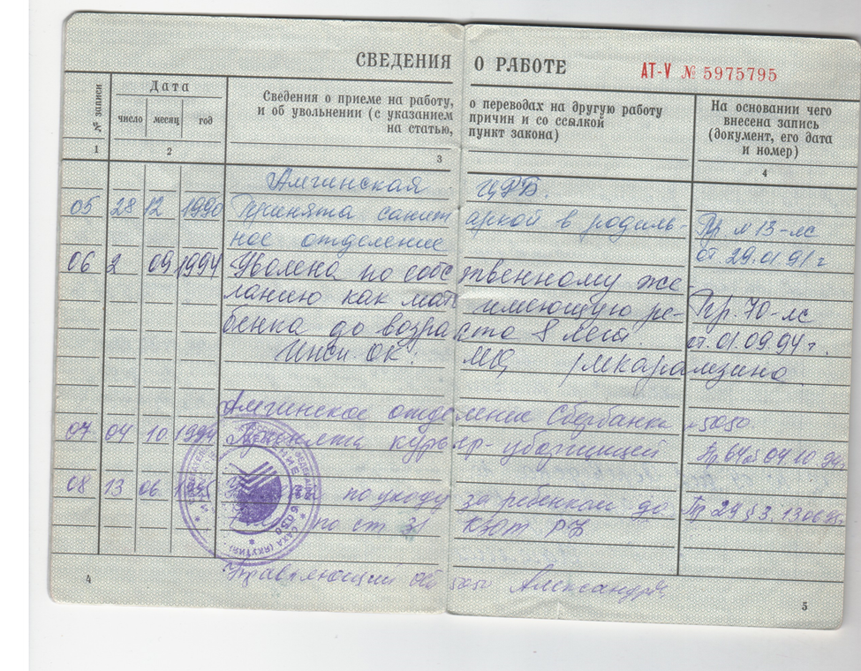

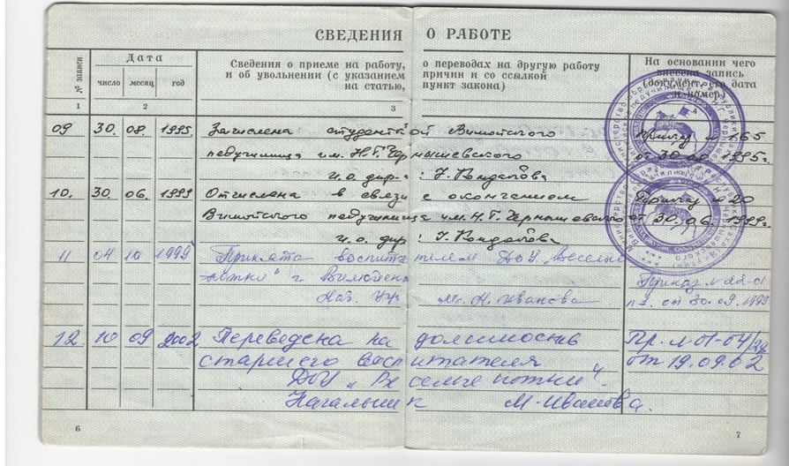

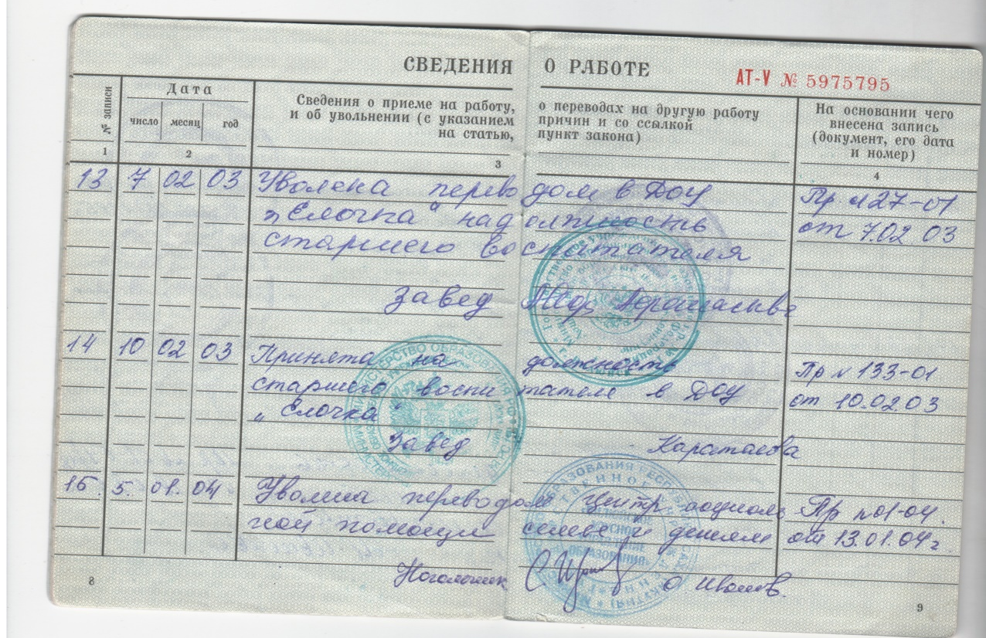

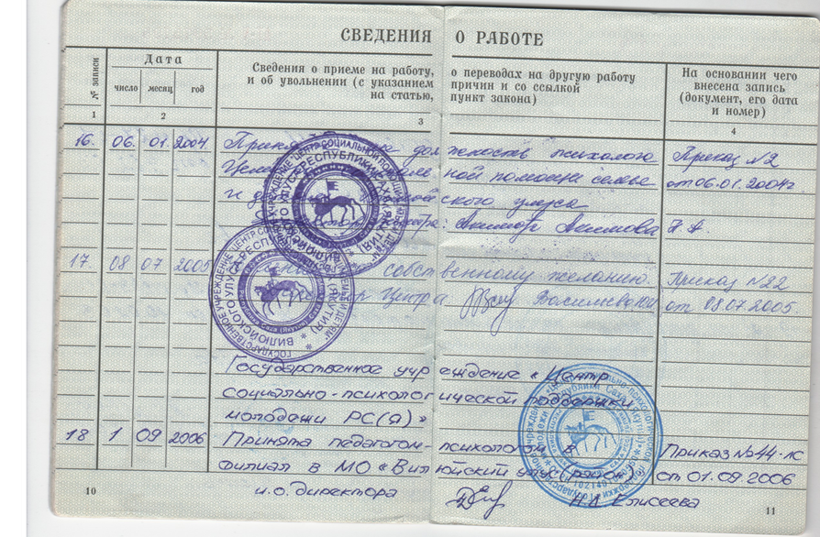

Повышение квалификации
ФГАОУ ВПО Северо-Восточного федерального университета им. М.К. Аммосова, Институт непрерывного профессионального образования СВФУ, ГАОУДПО «Ленинградской областной институт развития образования» Сертификат о прохождении семинара по теме «Реализация образовательных программ технологий и дидактических систем ОУ (ОО) в условиях введения ФГОС» (в объеме 24ч.) 22-24 сентября 2014г. г.Якутск.
ОАО «Издательство «Просвещение», Сертификат о прохождении семинара на тему: «Введение ФГОС дошкольного образования в практику работы дошкольных организаций» сентябрь 2014г г.Якутск.
ФГАОУ ВПО Северо-Восточного федерального университета им. М.К. Аммосова, Педагогический институт, учебно-методический центр Сертификат о прохождении курса повышения квалификации на тему: «ФГОС. Психолого-педагогическое сопровождение социализации и воспитания учащихся в условиях образовательной среды» (в объеме 72 ч.) 23 января 7 апреля 2015г. г.Якутск.
ГБУ РС (Я) «Центр социально-психологической поддержки семьи и молодежи» Удостоверение о краткосрочном повышении квалификации по теме: «Психология аутоагрессивного поведения» (в объеме 16 ч.) Якутск2015г
Кыргызская Республика ОФ Академия высшего образования «TeachEx», Сертификат об участии в семинаре-тренинге на тему: «Народные игры как средство развития детей дошкольного возраста» 18-19 декабря 2017г. г.Вилюйск
ГБПОУ РС(Я) « Вилюйский педагогический колледж им. Н.Г. Чернышевского» Удостоверение о краткосрочном повышении квалификации по теме «Инклюзивное образование как ресурс развития коррекционно-развивающего обучения» (в объеме 72ч.) 13октября 2017г. г.Вилюйск
АОУ РС(Я) ДПО «Институт развития образования и повышения квалификации работников образования им. С.Н.Донского-ll» ГБПОУ РС(Я) « Вилюйский педагогический колледж им. Н.Г. Чернышевского» Серфикат за участие на республиканской НПК «Профессиональный рост педагога в современной образовательной ситуации», г. Вилюйск, 28 марта 2018г.
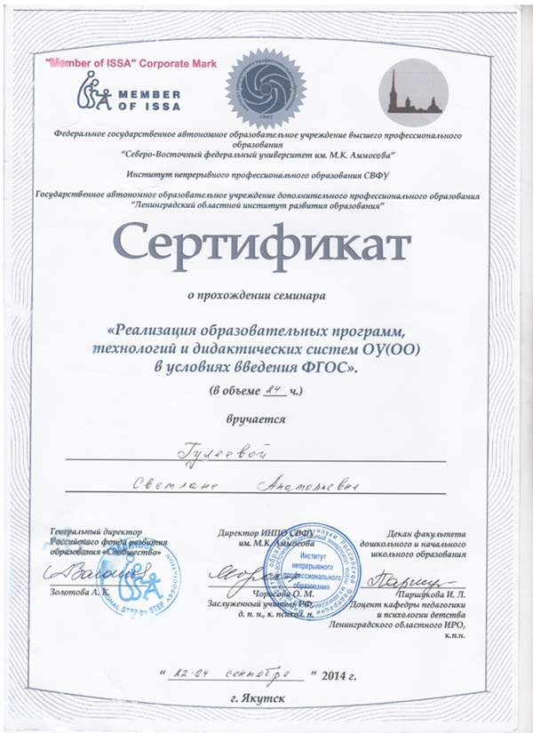

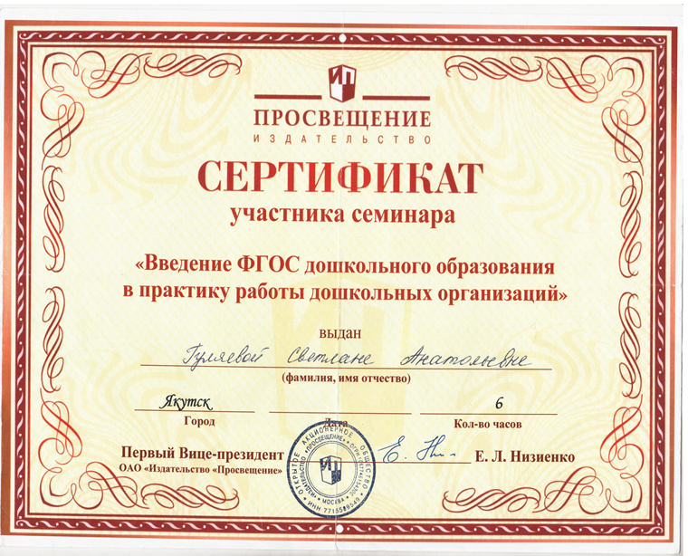

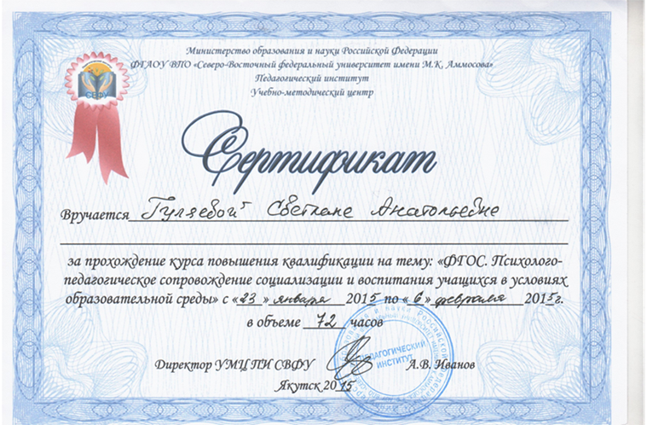
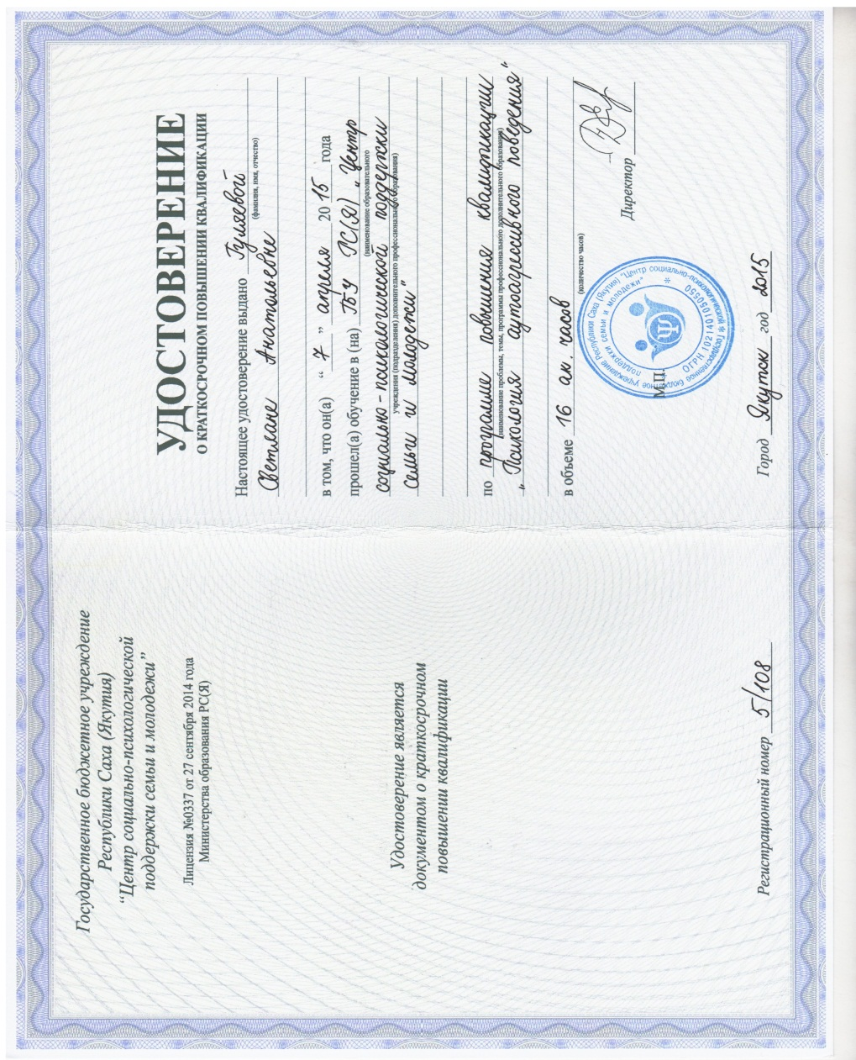

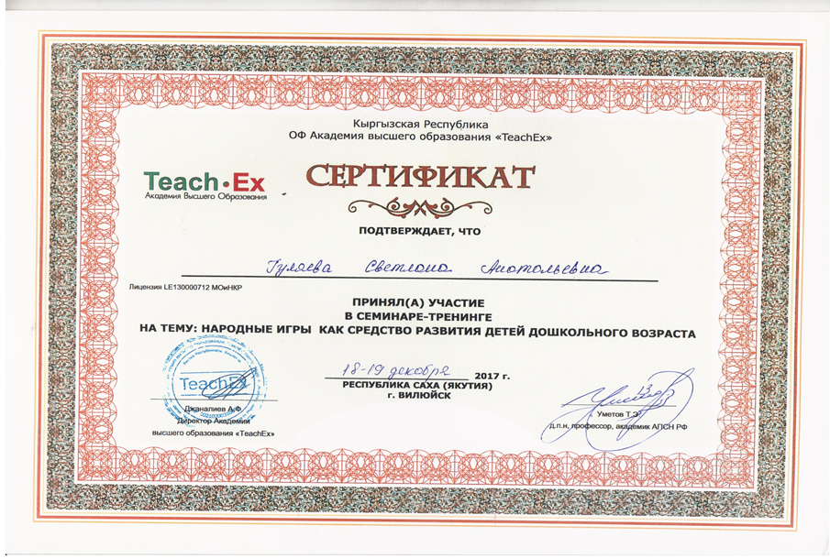

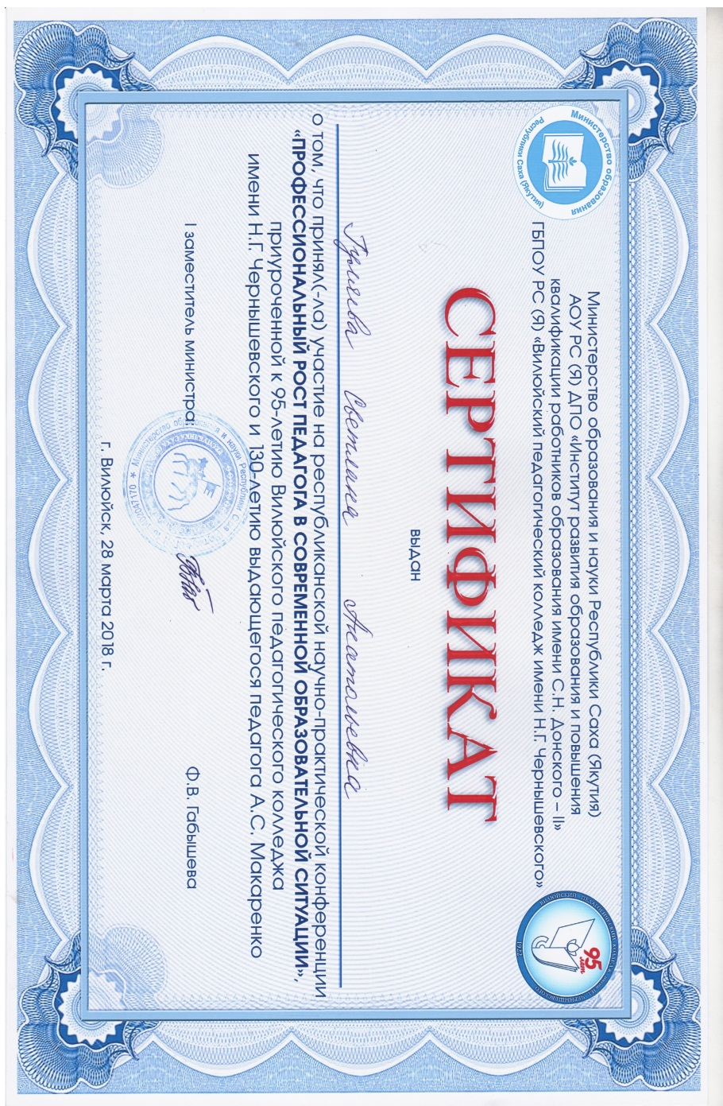

РАЗДЕЛ 2. Качество обучения за последние 3 года
Преподавание таких дисциплин, как: МДК 02.02. Теоретические и методические основы организации трудовой деятельности дошкольников; МДК02.03.Теоретические и методические основы организации продуктивных видов деятельности детей дошкольного возраста.
Качество преподавания учебных дисциплин за последние 3 года составляет в среднем успеваемость - 100% , качество – 93,4%.

Успеваемость и качество обучения

№ | Название УД | 2015 -2016  учебный год |  | 2016-2017 учебный год |  | 2017-2018  учебный год |  | Среднее
 |  | % успеваемости | % качества | % успеваемости | % качества | % успеваемости | % качества | % успеваемости | % качества
1 | МДК 02.02. Теоретические и методические основы организации трудовой деятельности дошкольников | 100 | 86 | 100 | 95 | 100 | 100 | 100 | 93, 7
2 | МДК02.03.Теоретические и методические основы организации продуктивных видов деятельности детей дошкольного возраста | 100 | 83 | 100 | 100 | 100 | 96 | 100 | 93

Качество выполнения выпускных квалификационных работ
Выпуск 2016 г: Баишева Х. В.– 5; Сивцева П. Д. – 5; Сачарысова В. В. – 4; Григорьева Е. С. – 4; Попова В.Н. – 4; Протодъяконова А. С. – 4; Чыбыкова Е. С.– 5.
Выпуск 2017 г: Васильева С. В. – 4; Пахомова С. В.- 4; Никитина А. Д. - 5; Семенова О. Г.- 4; Иннокентьева М. Е.-3.
Выпуск 2018 г: Варламова С.В.- 5; Ефремова С.П.- 4; Томская Н.Н.- 4; Григорьева С.Ю- 4.

РАЗДЕЛ 3. Внеурочная деятельность преподавателя
Достижения студентов
- Сертификат за подготовку студентки к регианальному отборочному чемпионату «Молодые профессионалы» (WorldSkills Russia) Протодъяконовой Александры Сергеевны, 1-5 марта 2016г
- Сертификат за подготовку к НПК «Чиряевские чтения» студентки Чыбыковой Евдокие Степановне, май 2015г.
- Сертификат за подготовку студентки Алексеевой Надежды в научно-практической коференции «Шаг в будущую профессию» ноябрь 2017г.
- Сертификат за подготовку студентки Буслаевой Камиллы в научно-практической коференции «Шаг в будущую профессию» ноябрь 2017г.
- Сертификат за подготовку к НПК «Чиряевские чтения» студентки Григорьавой Сайыыны, май 2018г.
- Сертификат за подготовку к НПК «Чиряевские чтения» студентки Варламовой Сарданы, май 2018г.
- Сертификат за подготовку к НПК «Чиряевские чтения» студентки Ефремовой Саргыланы, май 2018г.
- Сертификат за подготовку к НПК «Чиряевские чтения» студентки Томской Ньургуйааны, май 2018г.
- Сертификат за качественную подготовку участника республиканского профессионального конкурса «Старт в педагогику-2018», Вилюйск 2018г
- Сертификат за помощь в подготовке Егоровой Светланы, занявшей 3 место на региональном чемпионате профессионального мастерства WorldSkills Russia, 2018 г.
- Подготовка студентов в конкурсе кукольных театров в рамках мероприятий “Недели отделения коррекционной педагогики”

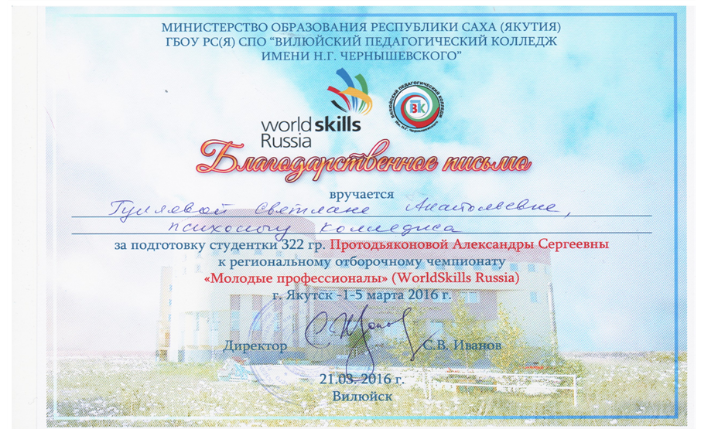
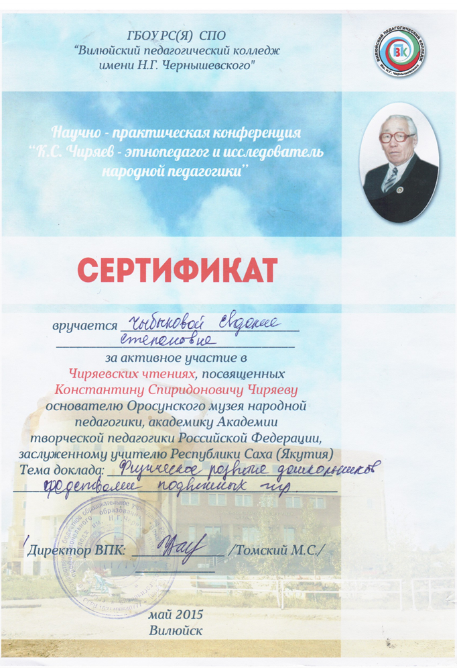

Раздел 4. Методическая работа преподавателя

1) Вариативная рабочая программа «Артпедагогика» для студентов СДО в
2017.
2) Разработка учебного пособия «Теория и методика организации трудовой деятельности дошкольного возраста» для студентов с выходом в 2019 г
3) Разработка тренинговой программы «Адаптации первокурсников»

Распространение опыта работы
Сертификат о распространении опыта за проведение открытого урока (мастер-класса) «Методика обучения и техника выполнения основных видов движений» в рамках юбилейных мероприятий, посвящённых 25-летию дошкольного отделения. Ноябрь 2014г.
Сертификат о распространении опыта за участие на круглом столе по теме: «Проблемы реализации ФГОС дошкольного образования в современных условиях» в рамках юбилейных мероприятий, посвящённых 25-летию дошкольного отделения. Ноябрь 2014г.
Сертификат о принятии участия в научно-практическом семинаре «Развитие интеллектуально-творческой активности детей дошкольного возраста в условиях внедрения ФГОС» Центр интеллектуального, творческого и личностного развития г. Якутск 2016 г.

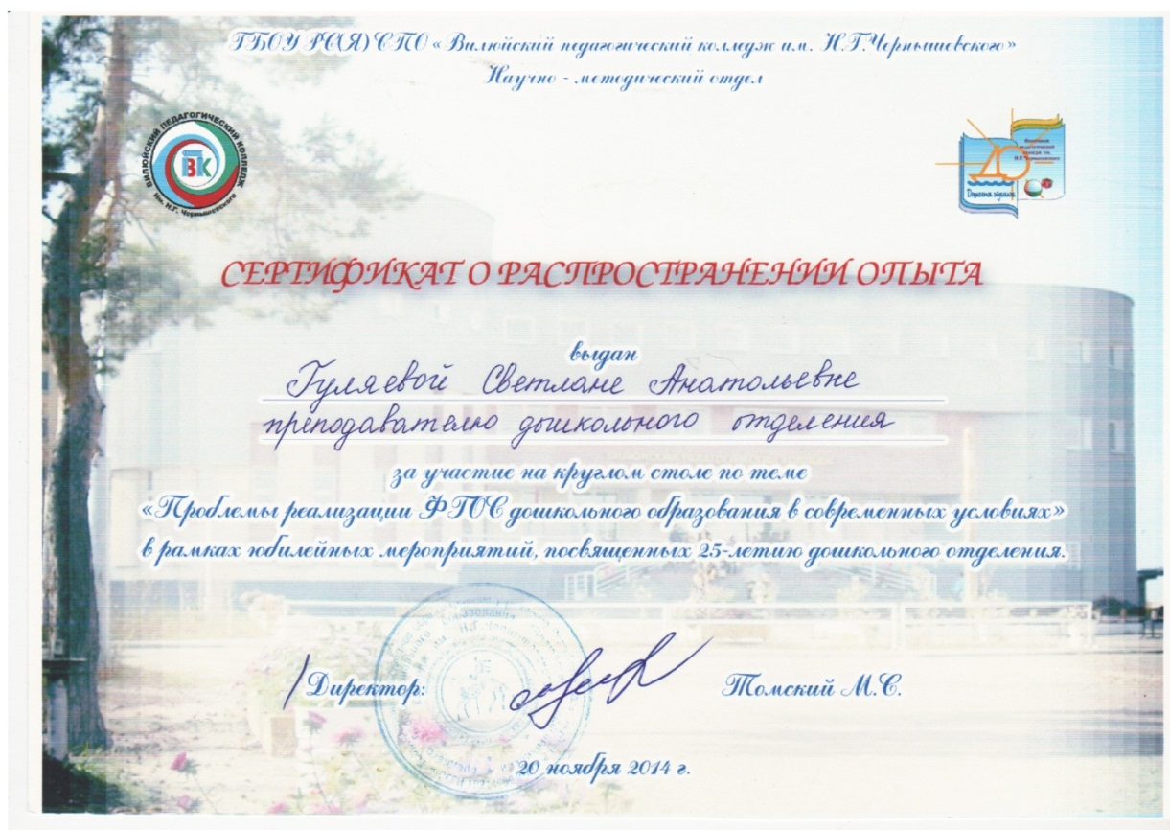

Выступления на педчтениях, семинарах, конференциях
- Эксперт в комиссии научно-практической конференции «Ребенок. Семья. Общество» 18 ноября 2014г.
- Эксперт в комиссии на отборочном этапе конкурса профессионального мастерства по стандартам WorldSkills Russia 2015г.
- Эксперт в комиссии на конкурсе профессионального мастерства «Выпускник года - 2016» 2016г.
- Эксперт жюри в студенческой научно-практической конференции «Щаг в будущую профессию», ноябрь 2017г.
- Эксперт в жюри научно-практической конференции «Чиряевские чтения» 16 мая 2018
- Эксперт 11-ой научно-практической конференции «Ребенок. Семья. Общество» 21 ноября 2018г
- Эксперт в мероприятиях «Недели английского языка», 30 ноября 2018г.
- Участие в «Конкурсе методических и учебных пособий на призы директора С.В. Иванова, 02.06.2017г.

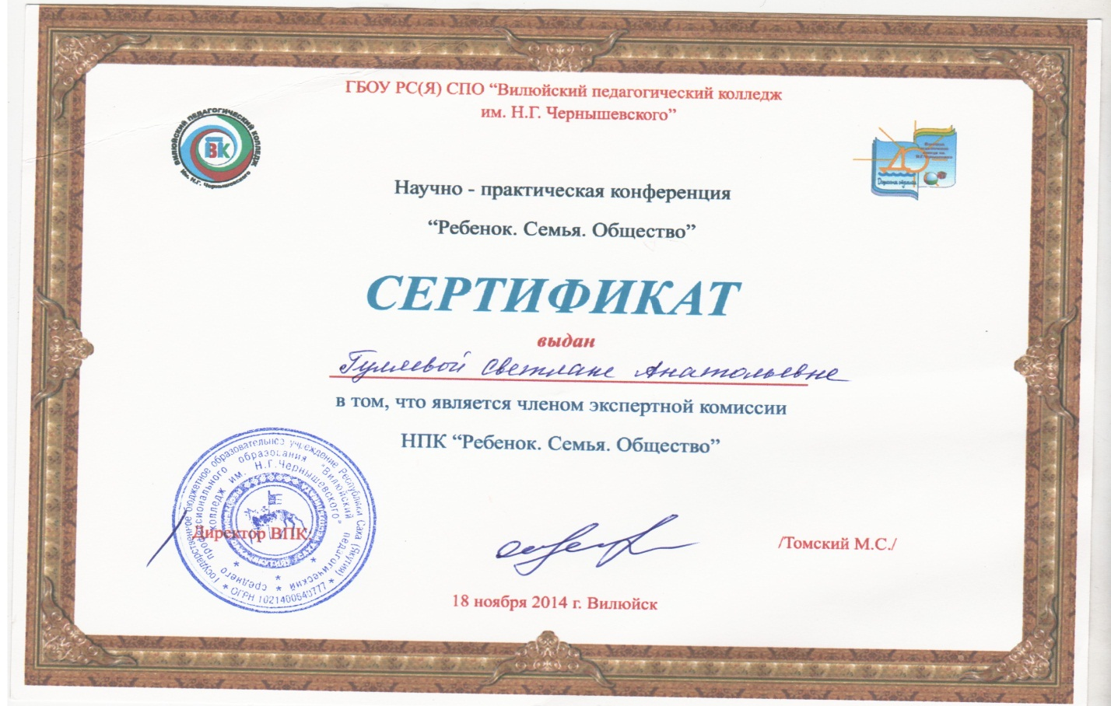

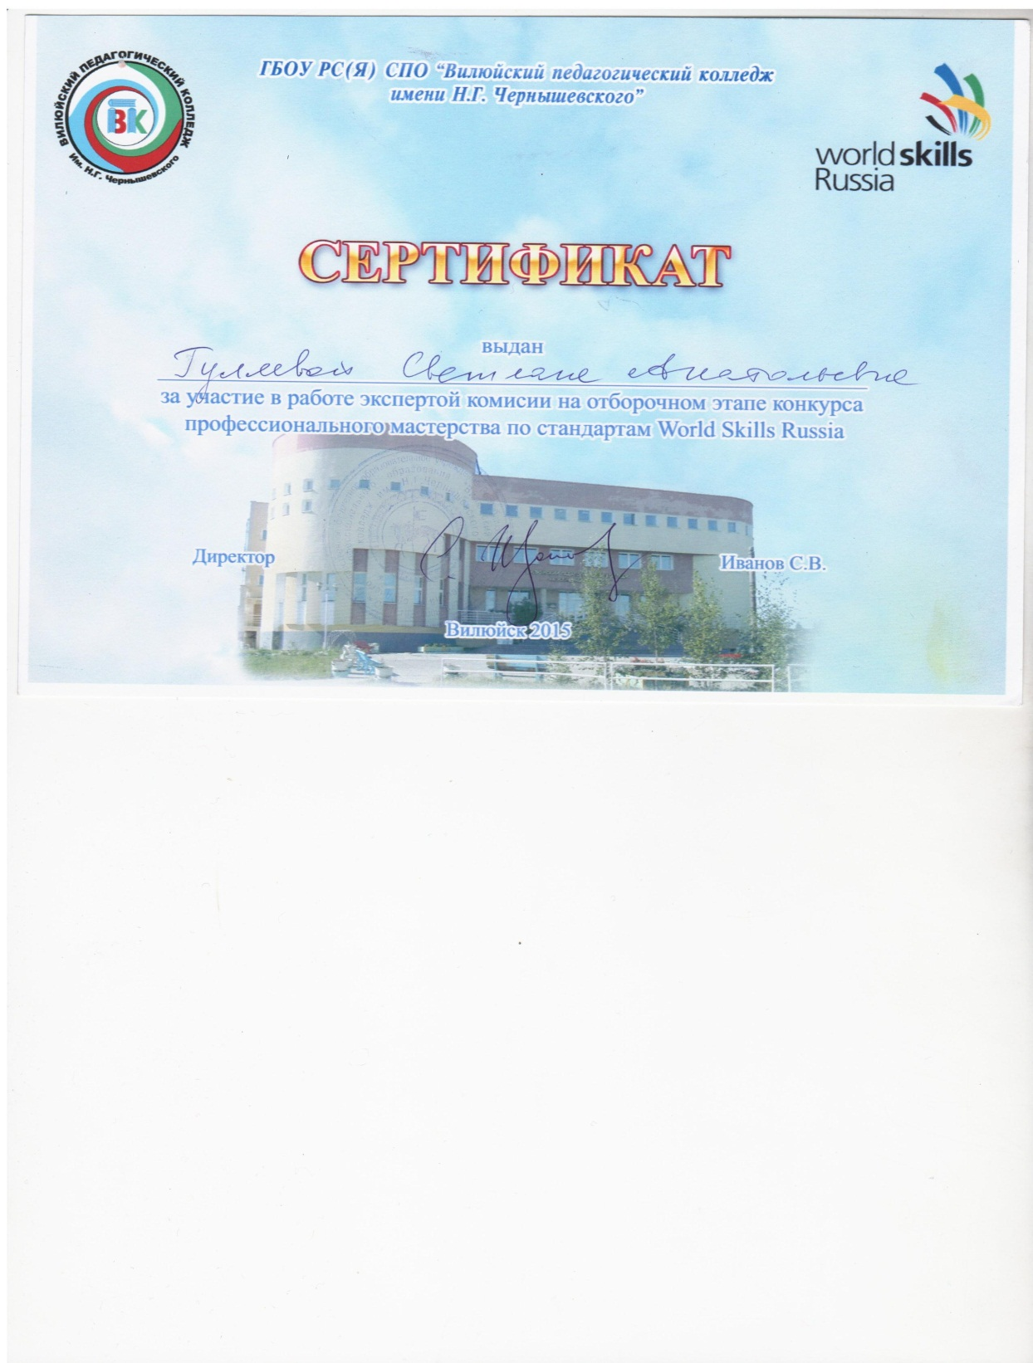

Общественная деятельность
- Благодарность Президиума Республиканского комитета, Профсоюз работников народного образования и науки РФ, 22 марта 2018г
- Благодарственное письмо за вклад в реализацию государственной семейной и молодежной политики РС (Я), ноябрь 2014г.
- Почетная грамота от Администрации муниципального образования «Город Вилюйск», 2014 г.
- Почетная грамота методисту производственной практики ДО, в связи с 25-летним юбилеем ДО ноябрь 2014 г.
- Грамота за активное участие в общественной жизни колледжа в связи с 25-летним юбилеем ДО, ноябрь 2014 г.
- Благодарность за активное участие в организации выставки творчества работников колледжа, посвященной 95-летию Вилюйского педагогического училища-колледжа имени Н.Г. Чернышевского, 7 марта 2018г.
- Сертификат за активное участие в общеколледжных юбилейных мероприятиях, посвященных 125летию М.Н. Жиркова апрель 2017г.
- Сертификат за активное участие в выставке творческих работ коллектива ВПК им.Н.Г.Чернышевского, посвященного Году экологии,7 апреля 2017г.
- Участие в спортивных мероприятиях.

